Бюджетное профессиональное образовательное учреждение Омской области
«Седельниковский агропромышленный техникум»

Кроссворд на тему: «Вспомогательное оборудование трактора»

Автор-составитель: Баранов Владимир Ильич
мастер производственного обучения
первой квалификационной категории

Седельниково село Омская область
2020-2021 учебный год

Для общего развития обучающихся, для проведения внеклассных мероприятий, викторин, выполнения внеаудиторной самостоятельной работы.

Кроссворд на тему: «Вспомогательное оборудование трактора»
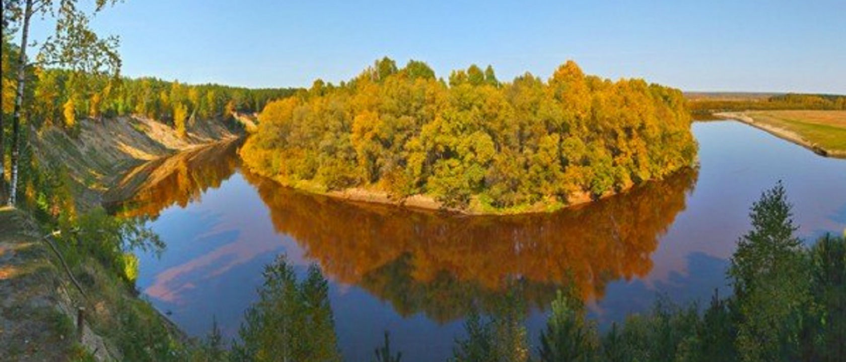
 | 1 |  |  |  |  | 12 |  |  |  |  |  | 2 |  |  |  |  | 13
 |  |  |  |  |  |  |  |  | 14
 |  |  |  |  |  | 3
 | 4 |  | 15 |  | 16 |  |  |  |  |  |  | 5 | 17 |  | 18
 |  |  | 6
 | 7 |  |  |  |  | 19 |  |  |  |  |  | 8 |  |  |  |  | 20
 |  |  |  |  |  | 9
 | 10 |  |  |  |  |  |  |  |  |  |  | 11

Вопросы:

По горизонтали:
1 – деталь стеклоомывателя.
2 – прибор электрического оборудования трактора.
3 – тысяча тысяч.
4 – подрисовка для исправления изображений на фотографических негативах и снимках.
5 – Валентин (родился в 1948) российский физикохимик.
6 – деталь приборов трактора Т – 70С.
7 – деталь устройства для натяжения гусениц.
8 – деталь устройства для нормализации микроклимата в кабине трактора.
9 – холодное оружие, с длинным, прямым или слегка изогнутым клинком и гардой, похожей на раковину.
10 – декоративный кустарник семейства бобовых.
11 – марка первого авто Турции.

По вертикали:
1 – жиклер -
2 – изобретатель надувной шины.
7 – деталь устройства для нормализации микроклимата в кабине трактора.
8 – деталь приборов трактора Т – 70С.
12 – деталь сиденья тракториста.
13 – деталь устройства для нормализации микроклимата в кабине трактора.
14 – прибор стеклоомывателя.
15 – крупный ядовитый паук, живущий в земле.
16 – российский актёр (1900-1974, ''Человек с ружьём'', ''Ленин в Польше'').
17 – мастерская одежды, обуви.
18 – препарат для борьбы с сорняками, гербицид.
19 – черноморский портовый город-герой на Украине.
20 – прибор электрического оборудования трактора.

Ответы на вопросы:
По горизонтали: 1 – жиклер, 2 – датчик, 3 – миллион, 4 – ретушь, 5 – пармон, 6 – тахоспидометр, 7 – колесо, 8 – корпус, 9 – скаллоп, 10 – аморфа, 11 – анадол.

По вертикали: 1 – жиклер, 2 – данлоп, 7 – крышка, 8 – кнопка, 12 – ремень, 13 – клапан, 14 – электродвигатель, 15 – тарантул, 16 – штраух, 17 – ателье, 18 – мекопроп,19 - одесса, 20 – сигнал.

Источники:
Ожегов С. И. Словарь русского языка: Около 57000 слов / под ред. Чл. – корр. АН СССР Н. Ю. Шведовой. – 18 –е изд., стереотип. – М.: Рус. Яз., 1987. – 797 с.
Семенов В.М., Власенко В.И. Трактор. – 3-е изд., перераб. и доп. – М.: Агропромиздат, 1989. – 352 с.: ил.
Трактор ДТ – 75. Техническое описание и инструкция по эксплуатации. 78.00.001 ТО. Волгоград 1980.
Материаловедение и слесарное дело: учебник / Ю.Т. Чумаченко, Г.В. Чумаченко. – 2 – е изд., стер. – Москва : КНУРС, 2020. – 294 с. – (Среднее профессиональное образование).

Интернет источники:
Изображение – режим доступа:
http://marinataracova.com/wp-content/uploads/2015/03/125.jpg

Академик - скаллоп - [Электронный ресурс] режим доступа:

https://dic.academic.ru/dic.nsf/es/88578/%D0%A1%D0%9A%D0%90%D0%9B%D0%9B%D0%9E%D0%9F

Википедия - анадол - [Электронный ресурс] режим доступа:
https://ru.wikipedia.org/wiki/Anadol
Википедия - данлоп - [Электронный ресурс] режим доступа:
https://ru.wikipedia.org/wiki/Dunlop_Tires

